المحاضرة الثامنة
العرض الكلي و الطلب الكلي
الاستهلاك : يعد الانفاق الاستهلاكي اكبر مكونات اجمالي الانفاق في أي اقتصاد , ويخصص له الجزء الأكبر من الدخل الاجمالي في أي دولة لذلك تعتبر معرفة التغيرات في الاستهلاك ( والادخار ) الناتجة عن التغيرات في الدخل من المعلومات المهمة جداً للتعرف على التأثيرات التي تحدثها هذه التغيرات على الاستثمار و مستوى الاستخدام , وبالتالي مستوى دخل التوازن الكلي في الاقتصاد .
دالة الاستهلاك : تعتبر النظرية التي جاء بها كينز بواسطة ما أسماه بالقانون النفسي حول العلاقة بين مستوى الدخل و مستوى الاستهلاك من اهم عناصر النظرية الحديثة لتحديد الدخل وتنص على " ان الأفراد يميلون الى زيادة استهلاكهم كلما ازدادت دخولهم , ولكن بنسبة تقل عن نسبة الزيادة في الدخل " اما الجزء المتبقي من الدخل فيتم ادخاره .
ويمكن التعبير عن هذه العلاقة بالمعادلة الخطية التالية :
C = a + by
حيث ان : C = الانفاق الاستهلاكي
Y = الدخل الحقيقي
a = الاستهلاك المستقل عن الدخل
B = ميل دالة الاستهلاك
الميل الحدي للاستهلاك :
يطلق على b)) الميل الحدي للاستهلاك MPC)) و تعرف على انها نسبة التغير في الاستهلاك مع تغير الدخل وهي تقيس الزيادة في الاستهلاك لكل ريال اضافي في الدخل .
- تتراوح قيمة b)) بين الصفر و الواحد الصحيح b) 1 ) ($0$ ) وهي موجبة لان العلاقة بين C)) و Y)) طرديه كما جاء في نظريه كينز , واقل من الواحد الصحيح لافتراض كينز بأن الأفراد يدخرون جزءً من دخولهم .

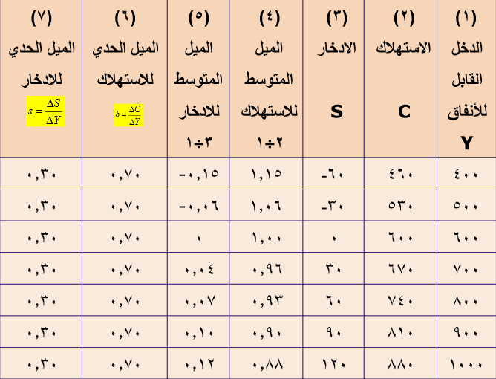

الميل المتوسط للاستهلاك و الميل المتوسط للادخار :
يقصد بالميل المتوسط للاستهلاك , نسبة ما ينفق من الدخل , حيث ان :
APC = $\frac{C}{Y}$
ويكون الميل المتوسط للاستهلاك اقل من واحد كلما ازداد الدخل عن مستوى التعادل , كما يتضح من الأرقام المدرجة في العمود رقم ( 4 ) من الجدول السابق .
اما الميل المتوسط للادخار , فيقيس نسبة ما يدخل من الدخل , حيث ان
APS = $\frac{S}{Y}$
و الجدير بالملاحظة ان الميل المتوسط للاستهلاك ينخفض مع زيادة الدخل بينما يزداد الميل المتوسط للادخار مع زيادة الدخل طالما ان مجموع كليهما يجب ان يساوي الواحد :
$$\frac{C}{Y}+\frac{S}{Y}=\frac{Y}{Y}=1$$
الميل الحدي للاستهلاك :
يقصد بالميل الحدي للاستهلاك كما اوضحنا من قبل , التغير في الاستهلاك الناتج عن التغير في الدخل بمقدار ريال واحد ويمكن ان يعبر عنه بالمعادلة التالية :
MPC = b = $\frac{∆C}{∆Y}$
ويقيس الميل الحدي للاستهلاك MPC)) انحدار دالة الاستهلاك .
الميل الحدي للادخار :
اما الميل الحدي للادخار فانه عبارة عن التغير في الادخار الناتج عن التغير في الدخل بمقدار دينار واحد , ويعبر عنه بالمعادلة التالية :
MPS = s = $\frac{∆s}{∆y}$
ونجد ان : MPC + MPS = 1 ) )
وكذلك الحال بالنسبة للميل الحدي للادخار MPS ) ) , حيث يقيس انحدار دالة الادخار .
يتضح من الجدول ان زيادة الدخل تؤدي الى زيادة الاستهلاك وكذلك الادخار و بلاحظ من العمود ( 3 ) ان الادخار كان سالباً بالنسبة للمستوى الأول و الثاني للدخل و يمكن تفسير هذه الحالة التي يتجاوز فيها الانفاق الاستهلاكي الدخل الحالي للأسرة , بأن الأسرة في هذه الحالة اما ان تعتمد في جزء من انفاقها على المدخرات السابقة او ان تلجأ الى الاقتراض .
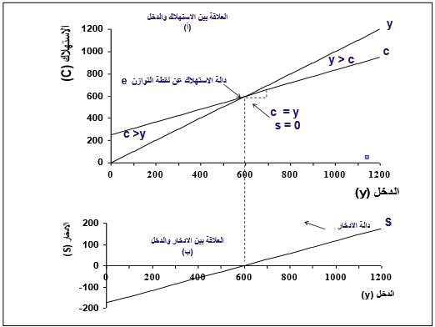
- في الشكل اعلاه , يمثل ارتفاع خط الـ ) ${45}^{0}$ ) المنطلق من نقطة الأصل مقدار الدخل , و يطلق عليه خط الدخل C = Y))
ويمثل منحنى الاستهلاك C)) الأرقام المدرجة في العمود رقم (1) من الجدول السابق . ويوضح تقاطع هذا المنحنى مع خط الدخل نقطة التوازن ( التعادل ) , التي يتساوى عندها الاستهلاك و الدخل C = Y)) , حيث لا يوجد عند هذا المستوى أي ادخار S = 0)) .
- اما الى اليمين من نقطة التعادل e)) , فيكون الانفاق الاستهلاكي اقل من الدخل C$Y$) , وتمثل المسافة العمودية المحصورة بين منحنى الاستهلاك C)) وبين خط الدخل مقدار الادخار S)) اما الى الشمال من نقطة التعادل , فيكون الانفاق الاستهلاكي اكبر من الدخل المتاح C$Y$ ) , ويمثل الفرق بينهما ما يسمى بالادخار السالب أي السحب من المدخرات السابقة او الاقتراض .
- و لما كان الادخار هو الفرق بين الدخل و الاستهلاك , وبما ان الاستهلاك يعتمد على الدخل , لذلك فان الادخار يعتمد على الدخل ايضاً . وتسمى هذه العلاقة بين الادخار و الدخل بدالة الادخار
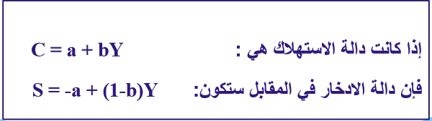

حُروف انثوية

